**SWISS KRONO TEX auf der EuroShop 2017**

Februar 2017 – SWISS KRONO TEX nimmt erstmals als Aussteller an der EuroShop teil: in Halle 10, Stand D32. Präsentiert werden extrem strapazierfähige Laminatböden, OSB-Platten für jede erdenkliche Shop-Architektur und eine enorm breite Vielfalt an Möbelplatten.

**KRONOTEX Laminatböden für höchste Ansprüche**

Das Laminat aus den KRONOTEX Kollektionen MAMMUT, MAMMUTplus und ROBUSTO verträgt die hohen Strapazen von vielbelaufenen Shopböden. Mit Nutzungsklasse 33 und Abriebklasse AC 5 halten sie Highheels und Schuhen mit grobem Profil genauso stand wie Rollkoffern, dem Verschieben von Regalen oder auch tanzenden Mitarbeitern und Kunden bei Firmenfeiern. Die Dekore bestechen durch ihre authentische Naturholzoptik und sind zum Teil mit Synchronstrukturen versehen, wodurch der Echtholzeindruck auch haptisch verstärkt wird.

ROBUSTO – toleriert mit einer 12 mm dicken, hoch verdichteten Faserplatte und einer besonders unempfindlichen Oberfläche so gut wie alles, was darauf stattfindet.

MAMMUT – steht für extralange Paneele mit authentischer Naturholz-Optik. Die Überlänge von 1845 mm unterstreicht den Eindruck von Landhausdielen.

MAMMUTplus – stellt mit Überlänge und Extrabreite das XXL-Format mit attraktivem Farbspiel und beeindruckender Synchronstruktur dar.

**Möbelplatten für individuelle Oberflächen**

Der französische SWISS KRONO Standort präsentiert neue Möbelplatten der ONE WORLD FRENCH COLLECTION. Mit dieser Kollektion zeigt SWISS KRONO eine Auswahl an Trenddekoren für jeden Einrichtungsstil. Zahlreiche intensive Farben, verschiedene Materialien und Designs mit unterschiedlichen Oberflächenstrukturen bieten eine große Gestaltungsfreiheit, um eigene Ideen und individuellen Style zu verwirklichen. Moderne Designs, Trendfarben und Dekore, die von ursprünglichen, natürlichen Materialien inspiriert wurden, vervollständigen die ONE WORLD FRENCH COLLECTION in 2017.

**Großdimensionierte OSB-Platten für schnellen, unkomplizierten Ladenbau**

Mit SWISS KRONO OSB als Material für Boden, Wand und Decke lässt sich auch ein individueller Innenausbau von gewerblichen Flächen schnell und einfach realisieren. Die großformatigen SWISS KRONO OSB **Long**boards beschleunigen durch ihre Länge bis zu 18 Meter den Baufortschritt erheblich. Durch individuelle Vorfertigung ist auch ausgefallene, kompliziertere Architektur möglich. Neben den konstruktiven Einsatzmöglichkeiten kann SWISS KRONO OSB auch als sichtbare Oberfläche verwendet werden, beispielsweise als Präsentationswand oder Display.

**Bildmaterial**

Das Bildmaterial steht in druckfähiger Auflösung zur Verfügung und kann in redaktionellem Umfeld mit **angegebenem** **Bildnachweis** honorarfrei verwendet werden.

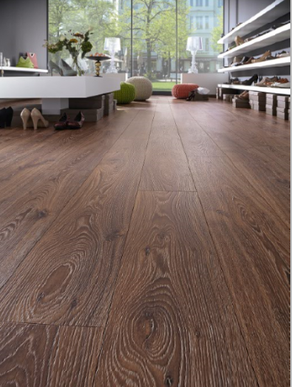 ROBUSTO: Dekor Timeless Oak (D 3590) (Bildnachweis: SWISS KRONO TEX GmbH & Co. KG)

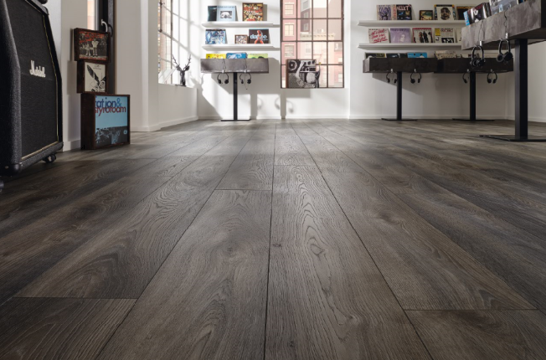MAMMUTplus: Dekor Makro Eiche Grau (D 4792) (Bildnachweis: SWISS KRONO TEX GmbH & Co. KG)

 MAMMUT: Capitol Oak Medium (Bildnachweis: SWISS KRONO GROUP | Fotograf: Vogelsänger)

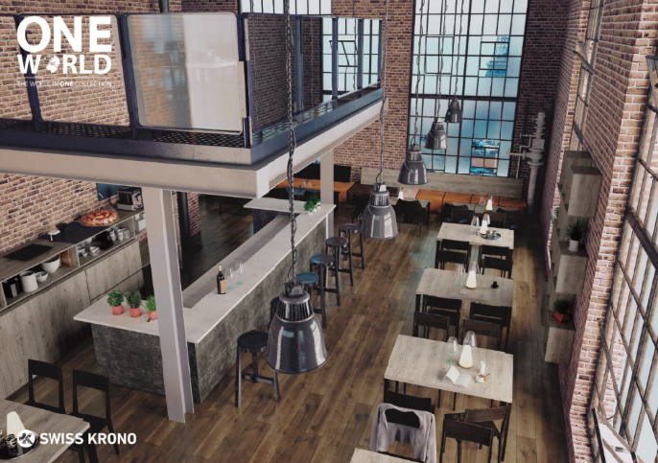 Von natürlichen Materialien inspirierte Designs der ONE WORLD FRENCH COLLECTION für einen einzigartigen Look (Bildnachweis: SWISS KRONO SAS)

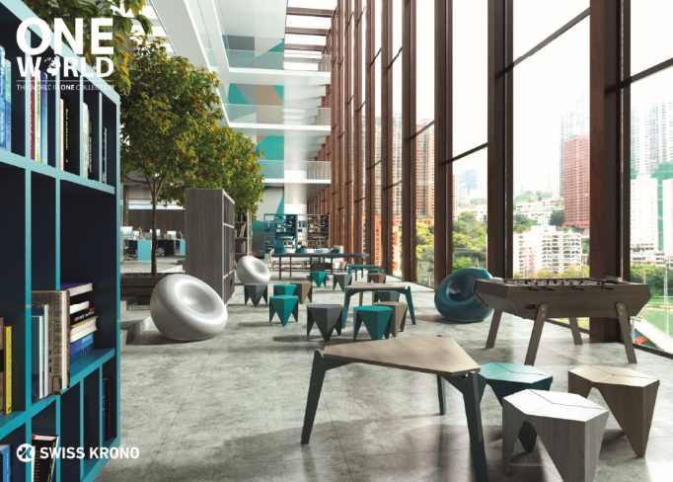 Neue Trendfarben in der ONE WORLD FRENCH COLLECTION (Bildnachweis: SWISS KRONO SAS)

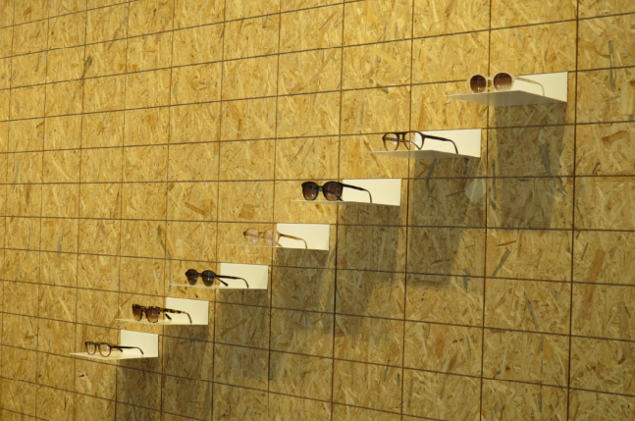 Sichtbares SWISS KRONO OSB: raffinierte Präsentation von Brillen vor OSB-Wand (Bildnachweis: SWISS KRONO GmbH)

**Über die SWISS KRONO TEX GmbH & Co. KG**

1993 als KRONOTEX GmbH & Co. KG gegründet ist die Kernkompetenz der heutigen SWISS KRONO TEX GmbH & Co. KG die Produktion hochwertiger Laminatböden. Eingebunden in die weltweit erfolgreich agierende SWISS KRONO GROUP zählt SWISS KRONO TEX zu den international führenden Laminatherstellern. Am Firmensitz in Heiligengrabe produzieren über 700 Mitarbeiter in einem umweltverträglichen Herstellungsverfahren wohngesundes Laminat und ökologische Holzwerkstoffe (OSB). SWISS KRONO TEX exportiert in mehr als 80 Länder.

|  |  |
| --- | --- |
| **Pressekontakt**  Ute Bachmann  Tel: +49 (0) 176 99938586  Fax: +49 (0) 3222 3350590  E-Mail: [u.bachmann@werbeagentur-nowack.de](mailto:u.bachmann@werbeagentur-nowack.de) | SWISS KRONO TEX GmbH & Co. KG  Wittstocker Chaussee 1  16909 Heiligengrabe  [www.swisskrono.de](http://www.swisskrono.de) |